Муниципальное бюджетное общеобразовательное учреждение
«Каменская средняя общеобразовательная школа»

Всероссийский конкурс эковолонтерских и экопросветительских проектов «Волонтеры могут все»
Номинация «Волонтеры спешат на помощь» (или «Скажем нет урону природе»)
Коллективное участие

Наши любимые реки

Объединение «Юный эколог»
Муниципального бюджетного общеобразовательного учреждения
«Каменская средняя общеобразовательная школа»
Автор-руководитель проекта
Голубева Елена Владимировна

Каменка, 2019-20 г.г.
Паспорт проекта
Название проекта: «Наши любимые реки»
Организация-заявитель: Муниципальное бюджетное общеобразовательное учреждение «Каменская средняя общеобразовательная школа»;
Адрес: 155315 Ивановская область Вичугский район пос. Каменка ул. Николаева д.4а. Телефон: 8 (49354) 95-3-86 Факс: 8 (49354) 95-1-41
эл. почта: kam_sosh@mail.ru . Сайт: Муниципальное бюджетное общеобразовательное учреждение «Каменская средняя общеобразовательная школа»
Автор-руководитель проекта: учитель биологии Голубева Елена Владимировна.
ФИО команды:
- Алякритская Дарья Андреевна – 6б
- Белова Ирина Анатольевна – 10
- Григорская Алина Александровна – 6б
- Грязев Константин Леонидович – 6б
- Калинкин Виталий Владимирович – 7а
- Климова Анастасия Владимировна – 10
- Краскина Дарья Андреевна – 9б
- Навалова Полина Николаевна – 6б
- Ногина Екатерина Дмитриевна – 10
- Рябушенко Тамара Анатольевна – 6б
- Фомичева Ксения Александровна – 9б
- Шевчук Ольга Романовна – 9б
Цель проекта – сохранение экологического благополучия родных рек и водного биоразнообразия Задачи проекта:
- Мониторинг экологического состояния рек Сунжа и Волга.
- Очистка берегов и воды в прибрежной зоне от мусора.
- Активная просветительская деятельность среди населения.
- Привлечение в ряды юных экологов-исследователей и экологических волонтеров новых участников.
- Развитие у подрастающего поколения активной жизненной позиции и любви к родному краю.
Целевая аудитория проекта – обучающиеся МБОУ «Каменская средняя школа», молодежь района и области (через соцсети), родители, педагоги, администрация местных органов власти, общественность.
Сроки и период реализации проекта: 2015 – 2025 г.г.
Краткое описание механизма реализации проекта
Ежегодно, в первой половине апреля, от школы подается заявка на участие в областном конкурсе образовательных учреждений на лучший проект природоохранной работы в Дни защиты от экологической опасности. К заявке прилагается примерный план природоохранных и культурно-просветительских экологических мероприятий, который реализуется с мая по октябрь.Кроме того, обучающиеся участвуют в молодежных форумах добровольцев, волонтерских акциях, которые предлагаются на уровне района, области, во Всероссийском конкурсе природоохранной работы «Лучший эковолонтерский отряд». В ноябре -декабре ребята отчитываются о проделанной работе на областном слете экологических отрядов, обмениваются опытом. Ребята участвуют в экологических олимпиадах, в слетах любителей природы, в конкурсах и конференциях проектной и исследовательской деятельности («Молодежь изучает окружающий мир», «Открытие», «Изучаем и исследуем», «Юниорский водный конкурс старшеклассников»).
Ожидаемые (достигнутые) результаты проекта.
Из года в год растет заинтересованность ребят и общественности к проводимой работе, растет сознательность населения, поддержка со стороны районных и местных органов власти, пополняются ряды юных экологов-исследователей и эковолонтеров. В результате наш поселок и окружающая природа становятся чище. Это помогает также в выборе будущей пофессии. Привлеченные партнеры проекта: администрация Сунженского сельского поселения, администрация Каменского городского поселения, глава Вичугского муниципального района Новиков М.Ю., Региональный оператор. Мультипликативность проекта. Проект осуществляется уже на протяжении пяти лет. К работе привлекается все большее количество участников, растет их заинтересованность. Расширяются направления экологической деятельности. Благодаря сми, социальным сетям и сайтам организаций все большее количество людей узнают о нашей работе. На следующий год мы планируем провести Чистые игры с участием команд других школ района. Планируем расширять и укреплять партнерские отношения с волонтерскими молодежными организациями.
Приложения:Чистые игры - Иваново https://vk.com/cleangames37 ; МБОУ "Каменская средняя школа" https://portal.iv-edu.ru/dep/mouovichrn/vichugarn_kamenskaya/default.aspx
https://vk.com/away.php?to=https%3A%2F%2Fportal.iv-edu.ru%2Fdep%2Fmouovichrn%2Fvichugarn_kamenskaya%2Fdefault.aspx&cc_key= ; сайт Добровольцы России добровольцыроссии.рф
Администрация Сунженского сельского поселения ssp37.ru
Региональный оператор по обращению с твердыми коммунальными отходами reg-tko37.ru

I. Актуальность проблемы
Природоохранной деятельностью ребята из объединения «Юный эколог» занимаются уже около 20 лет, проводя при этом биомониторинг экологического состояния рек Тега, Сунжа, Волга и представляя результаты своего труда на региональных экологических конференциях «Молодежь изучает окружающий мир» и в региональном отборочном туре Российского национального юниорского водного конкурса. С 2014 года ребята из МБОУ «Каменская средняя школа» активно участвуют в создании и реализации проекта природоохранной работы в Дни защиты от экологической опасности. Проект «Наши любимые реки» - многолетний и имеет разные направления деятельности.
II.Основная цель работы - сохранение экологического благополучия родных рек и водного биоразнообразия
Для этого решаются следующие задачи:
- Мониторинг экологического состояния рек Сунжа и Волга
- Очистка берегов и воды в прибрежной зоне от мусора
- Активная просветительская деятельность
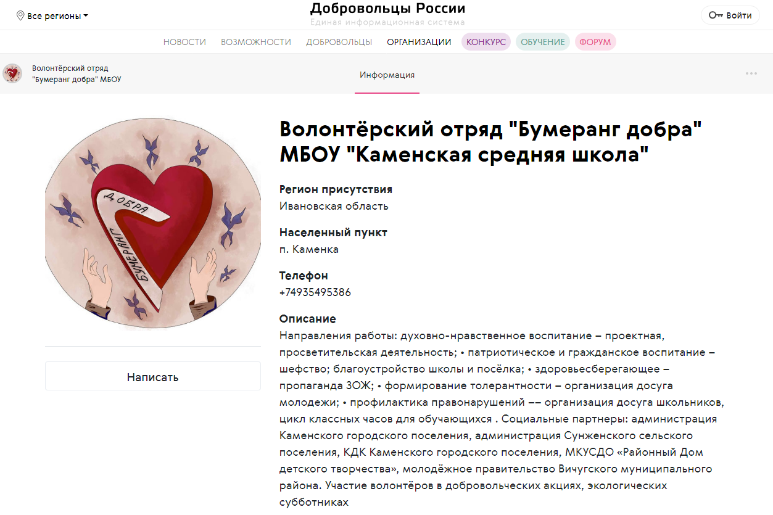
С 2017 года объединение «Юный эколог» вошло в состав волонтерского отряда «Бумеранг добра», осуществляя активную помощь родным рекам – Сунже и Волге.

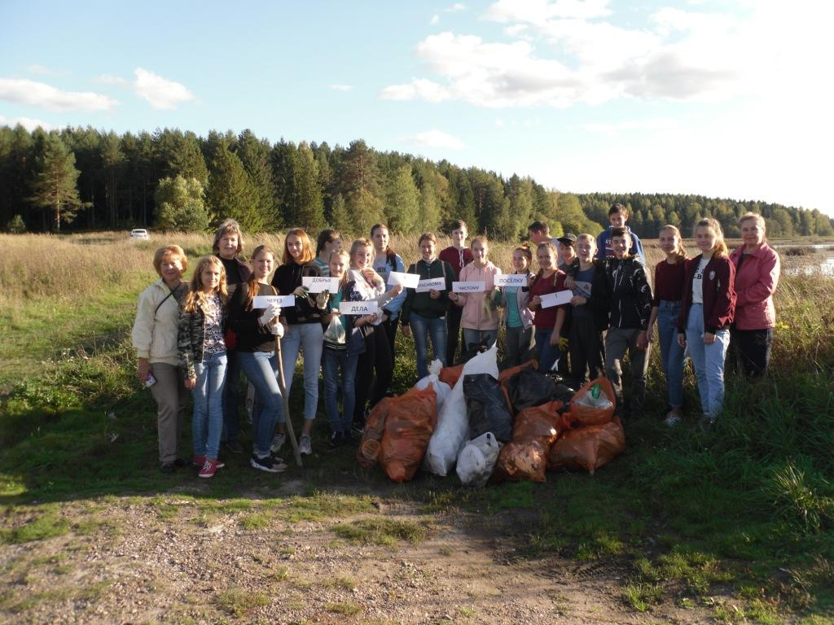

Эковолонтерский отряд
2. Цели и задачи
Цель: сохранение красоты и экологическое оздоровление родных рек – Волги и Сунжи в районе поселка Каменка Основные задачи: 1.Выявление экологических проблем наших рек. 2.Осуществление исследовательской деятельности по мониторингу качества воды в реках Сунжа (2014-19 г.г.) и Волга (2015-19 г.г.) 3.Участие в практической деятельности по оздоровлению рекреационных зон этих рек в районе поселка Каменка. 4.Экологическое просвещение населения, привитие экологической культуры
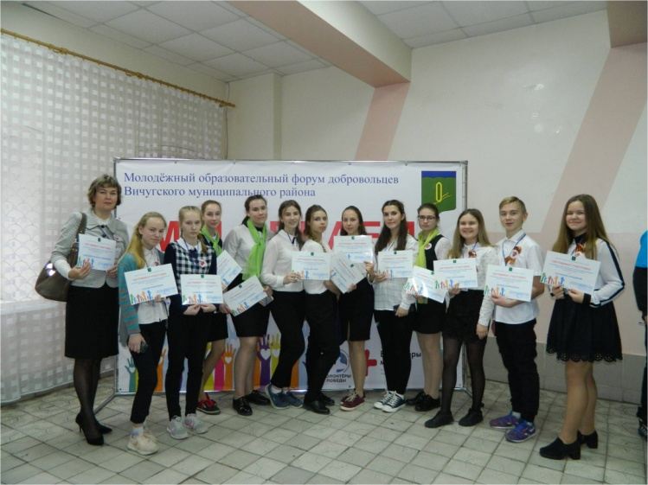
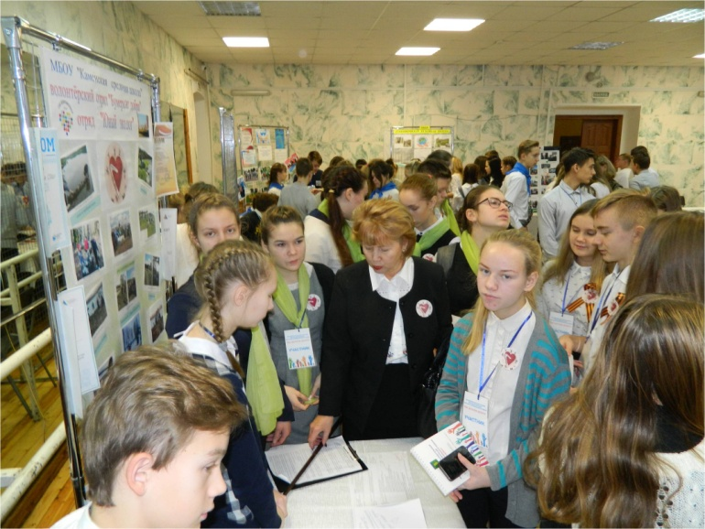

Молодёжный образовательный Форум добровольцев Вичугского муниципального района «Мы делаем добро!»
III. План природоохранных и
культурно-просветительских экологических мероприятий

в рамках областного конкурса образовательных учреждений

на лучший проект природоохранной работы в

Дни защиты от экологической опасности
(проект «Наши любимые реки»)

муниципальное бюджетное общеобразовательное учреждение
«Каменская средняя общеобразовательная школа»

155315 Ивановская область Вичугский район пос. Каменка ул. Николаева д.4а
Телефон: 8 (49354) 95-3-86 Факс: 8 (49354) 95-1-41
Эл. почта: kam_sosh@mail.ru
№  п/п | Перечень практических и просветительских природоохранных работ | Объекты природоохранных мероприятий | Планируемые объемы | Сроки выполнения  (дата) | Исполнители, количество участников
1. | Написание исследовательской работы «Экологический мониторинг состояния рекреационных зон реки Сунжа» | Рекреационные зоны реки Сунжа в районе п. Каменка | 8 зон отдыха | декабрь 2018 – март 2019 | Объединение «Юный эколог» 12 чел.
2. | Написание исследовательской работы «Мониторинг экологического состояния р. Волги в районе п. Каменка» | Рекреационные зоны реки Волги в районе п. Каменка и близлежащих населенных пунктов | 6 участков, очистные ООО «Красный Октябрь» | декабрь 2018 – март 2019 | Объединение «Юный эколог» 12 чел.
3. | Творческий конкурс в начальной школе «Внимание – природа!» | Природа  п. Каменка | 40 работ | апрель 2019 | обучающиеся школы 1-4 классы, кл. руководители, зам. директора по УВР
4. | Встреча с представителями Вичугского лесхоза по теме «Бережное отношение к природе» | Природа  п. Каменка | 10 бесед | апрель 2019 | обучающиеся школы 1-5 классы, кл. руководители, зам. директора по УВР
5. | Конкурс фотографий «Нет посёлка краше, чем Каменка наша» | Реки и природа  п. Каменка | Работа от каждого класса | июнь – сентябрь 2019 | обучающиеся школы, родители, педагоги
6. | Оформление фотовыставки в рекреации школы «Родные просторы» | Реки и природа п. Каменка | Рекреация школы  (не менее 30 фотографий) | сентябрь 2019 | Объединение «Юный эколог»,  обучающиеся школы, педагоги  20 чел.
7. | Участие в районной и областной экологической конференции «Молодежь изучает окружающий мир» | Рекреационные зоны реки Сунжа в районе п. Каменка,  р. Волга | 2 конференции | апрель 2019 | Объединение «Юный эколог»,  4 чел., Голубева ЕВ
8. | Конкурс юных поэтов «Стихи о наших реках» (пополнение сборника стихов) | Реки и природа  п. Каменка | по желанию | апрель – октябрь 2019 | обучающиеся школы,  учителя русского языка и литературы
9. | Экскурсия на очистные сооружения ООО ПП фабрика «Красный Октябрь» | очистные ООО ПП фабрика «Красный Октябрь» | 1 экскурсия | май 2019 | 6 классы – 40 чел.,  Кл. руководители
10. | Участие во Всероссийском экологическом субботнике «Зелёная весна - 2019» | Рекреационные зоны реки Сунжа | 3 зоны отдыха | май 2019 | Объединение «Юный эколог»,  обучающиеся школы
11. | Экологические походы на реки. | Окрестности  п. Каменка | 8 походов | июнь-август 2019 | Классные руководители
12. | Акция «Кто, если не мы?» (очистка берегов и реки Сунжа в местах отдыха) | Рекреационные зоны реки Сунжа в районе п. Каменка | 8 зон отдыха | апрель, июнь 2019 | Объединение «Юный эколог»,  члены и руководители проф. отрядов,  администрация школы
13. | Конкурс экологических листовок «Чистота природы начинается с тебя!» Размещение их в общественных местах. | Рекреационные зоны реки Сунжа в районе п. Каменка,  Доски объявлений в п. Каменка | 10 фотографий в общественных местах  20 листовок | июнь 2019 | Профильные отряды «Юный эколог», «Юный художник».
14. | Мониторинг экологического состояния реки Сунжа и реки Волги в районе деревень Стрелка, Борщевка, Шалдово и отеля «Семигорье» (работа летнего проф. отряда «Юный эколог») | Реки Волга, Сунжа. | 8 зон отдыха  (Сунжа),  6 участков  (Волга) | июнь 2019 | Объединение «Юный эколог»,  12 чел.,  рук. Голубева ЕВ
15. | Выставка «Эко -3 –D – Картинки» по теме «Охрана рек» | Водоёмы п. Каменка и окрестностей | 12 работ | октябрь  2019 | Обучающиеся школы 5-11 классов, объединение «Юный эколог»
16. | Конкурс экологических плакатов (в рамках районной Декады экологии) | Водоёмы п. Каменка и окрестностей | 12 плакатов | сентябрь  2019 | Обучающиеся школы 5-11 классов
17. | Рабочая встреча с организатором областной акции «Чистая игра» Высотским П.А. | Реки Волга, Сунжа | встреча | март  2019 | Объединение «Юный эколог», 12 чел.,  рук. Голубева ЕВ
18. | Проведение областной экологической акции «Чистая игра» на берегу реки Сунжа | Рекреационные зоны реки Сунжа  (м. Малеевка) | областная экологическая акция | сентябрь 2019 | Обучающиеся школы и района, жители посёлка Каменка
19. | Отчёт о реализации проекта «Наши любимые реки» | Рекреационные зоны рек Сунжа и Волга в районе деревень Стрелка, Борщевка, Шалдово и отеля «Семигорье». | планируемые мероприятия | ноябрь  2019 | Объединение «Юный эколог»,  12 чел.,  рук. Голубева ЕВ

Зам. директора по УВР: Любимова А.В.
Руководитель объединения «Юный эколог», учитель биологии: Голубева Е.В.

IV. Проводимая работа
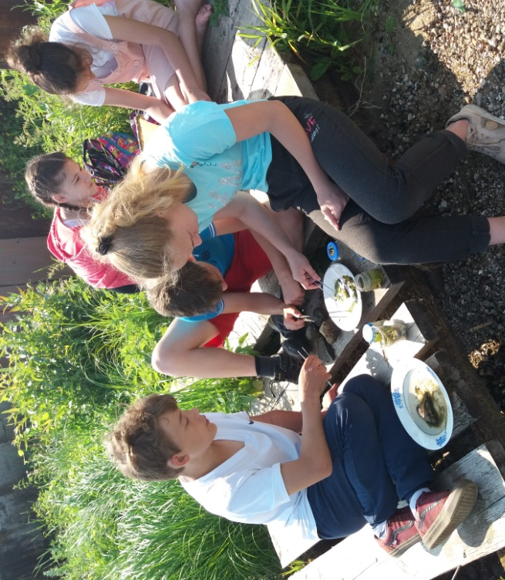
1. Мониторинг экологического состояния рек Сунжа и Волга - работа летнего экологического отряда (июнь, 2019)
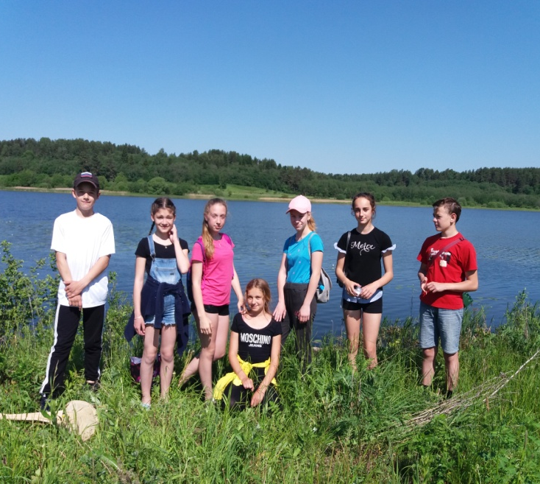

2. Участие в районных и областных экологических конференциях 2019 г. с работами: «Экологический мониторинг состояния рекреационных зон реки Сунжа», «Мониторинг экологического состояния р. Волги в районе п. Каменка»
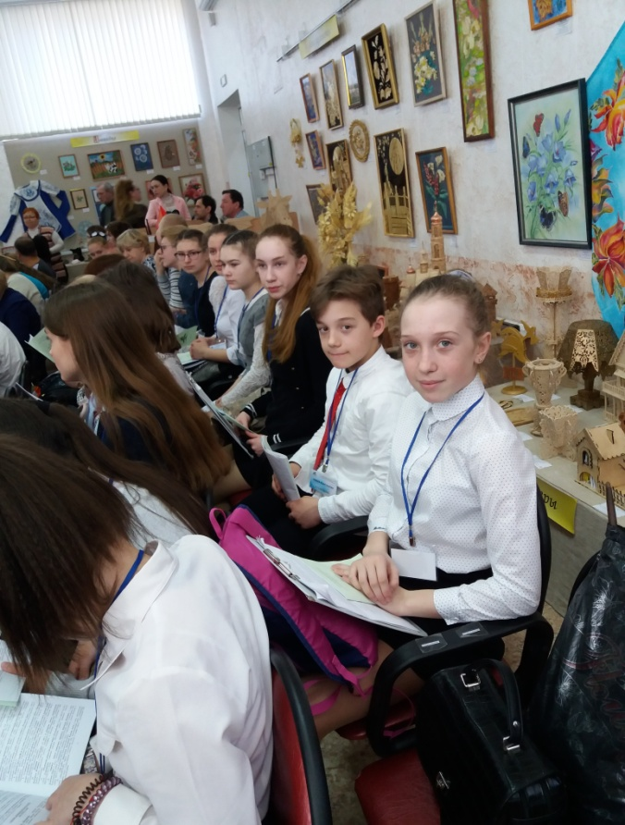

3. Конкурс фотографий «Нет посёлка краше, чем Каменка наша» Оформление выставки

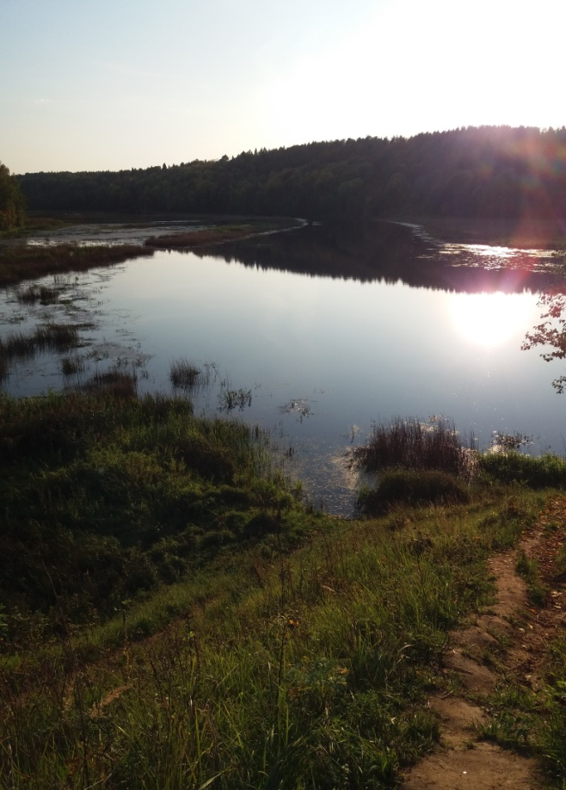
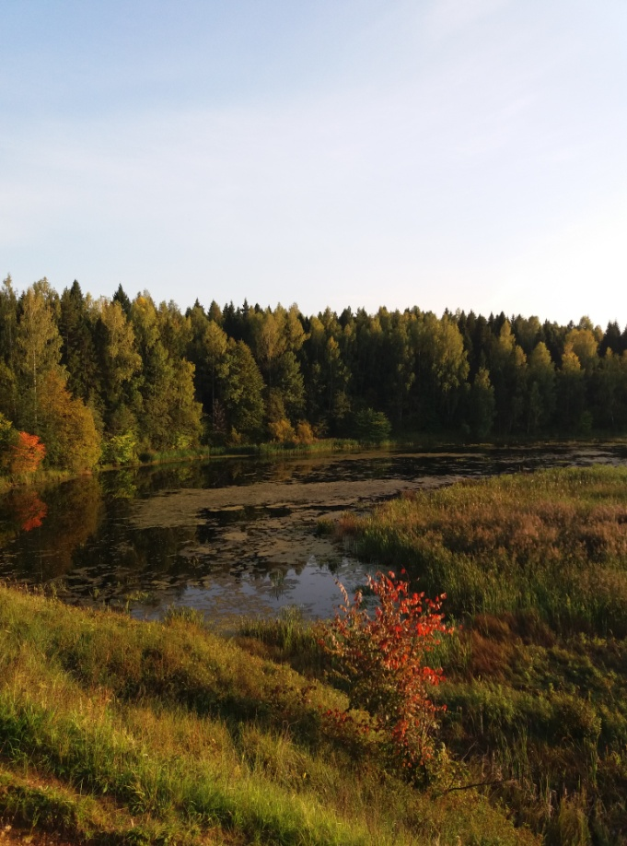

Место отдыха Крутиха (р.Сунжа). Климова А. (10 кл.), Навалова П. (6 кл.)
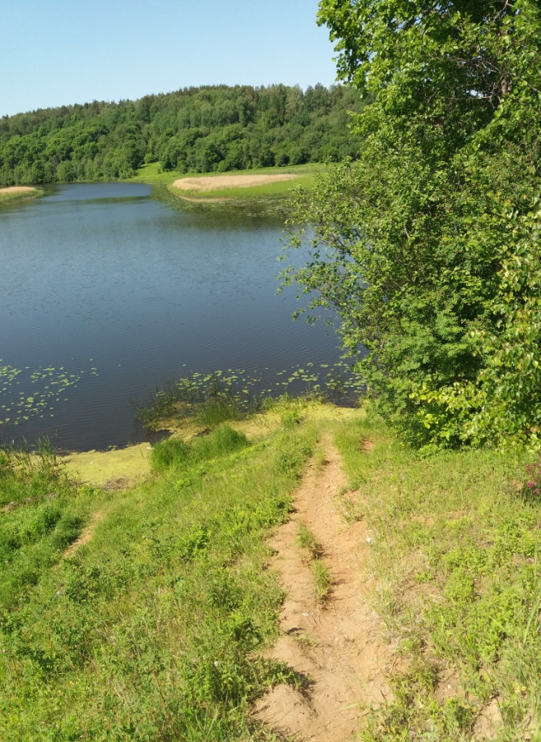
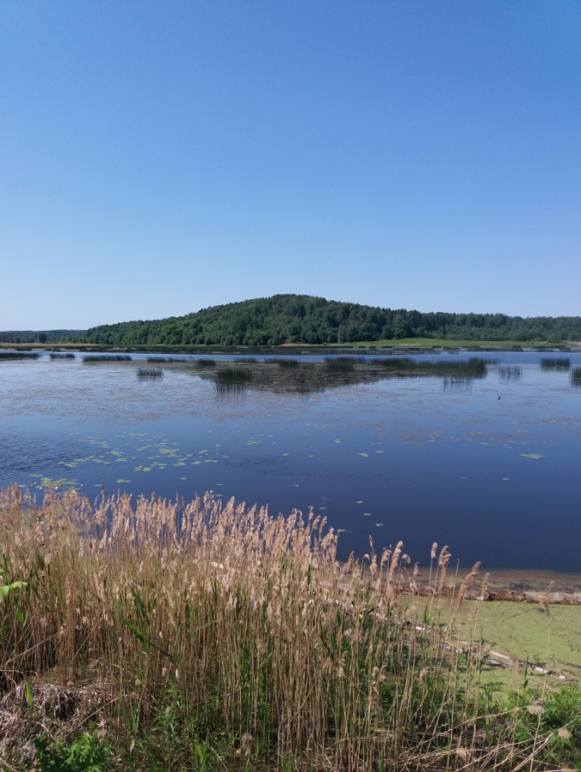

Сунжа в июне
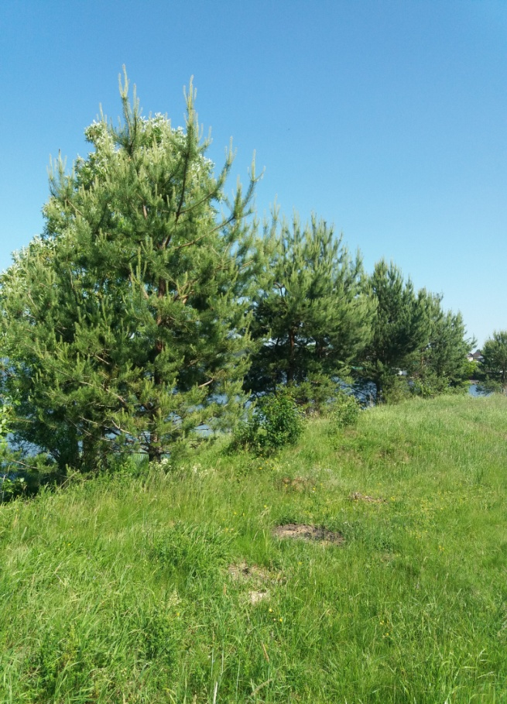
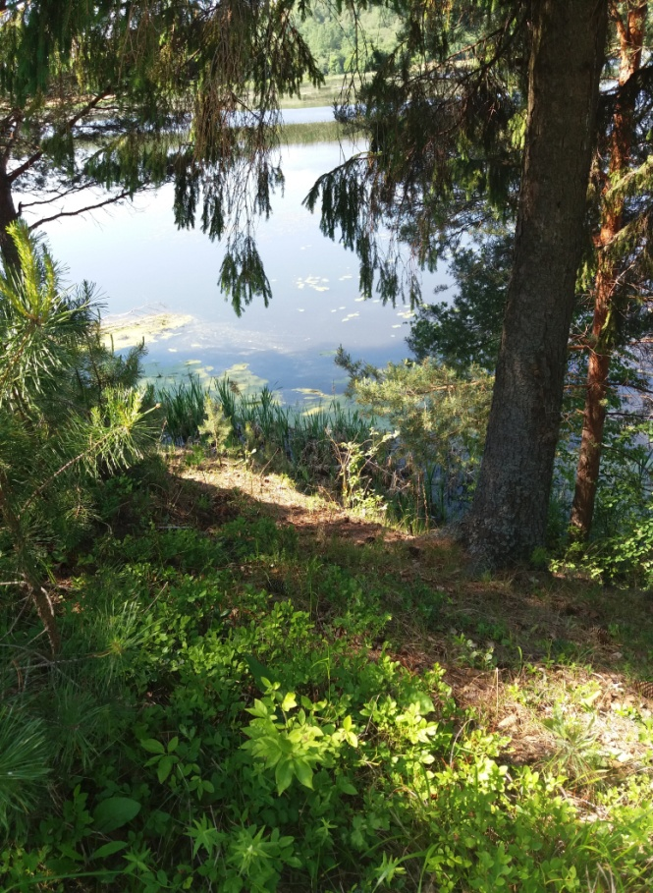

Алякритская Д. (6 кл.), Рябушенко Т. (6 кл.)
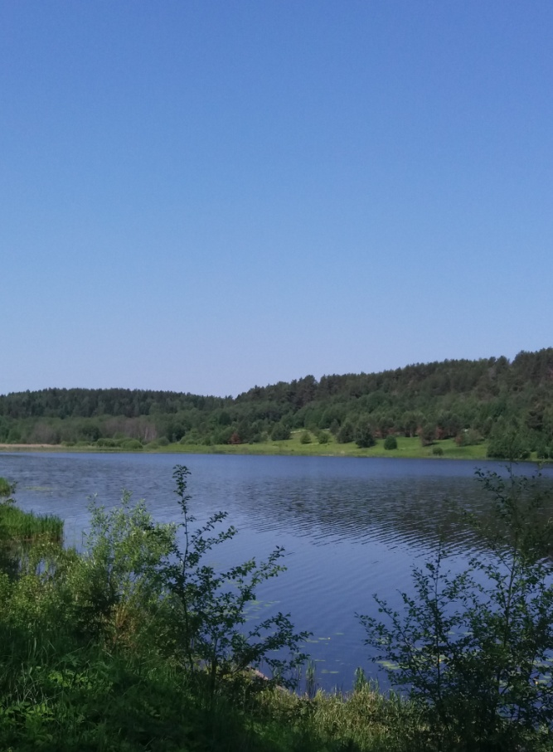
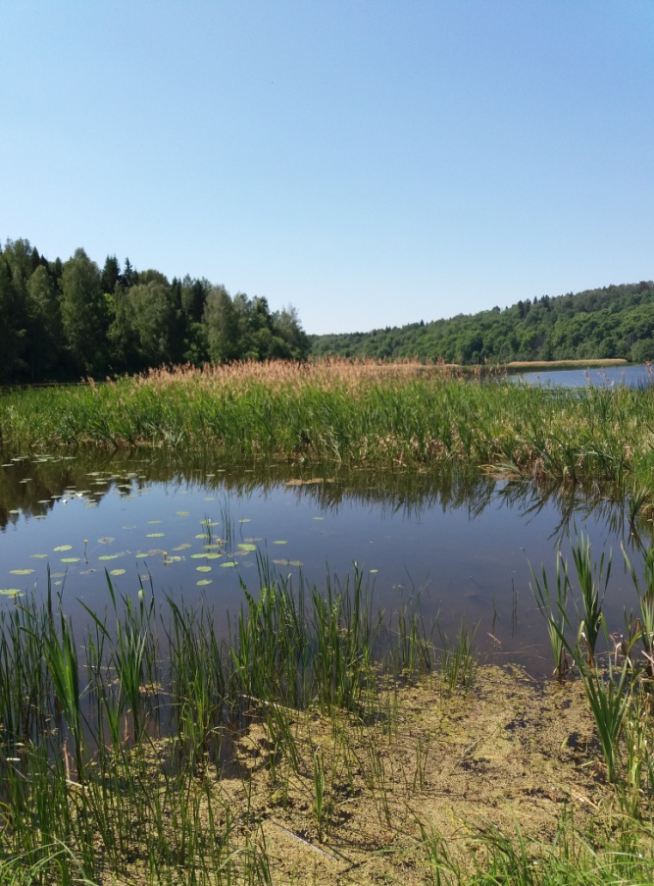

Волга в июне
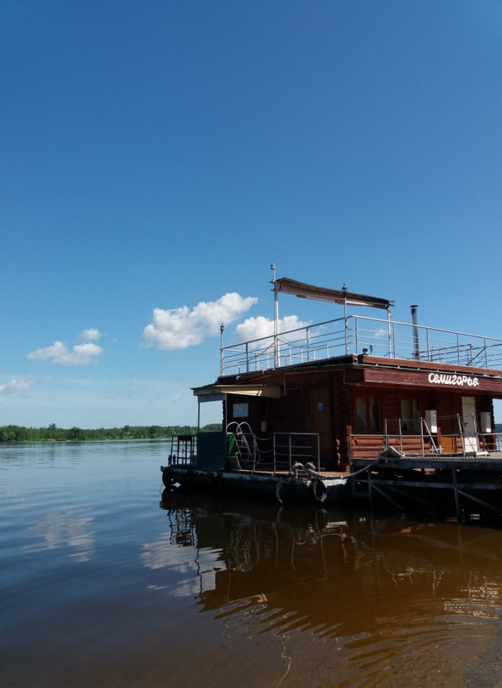
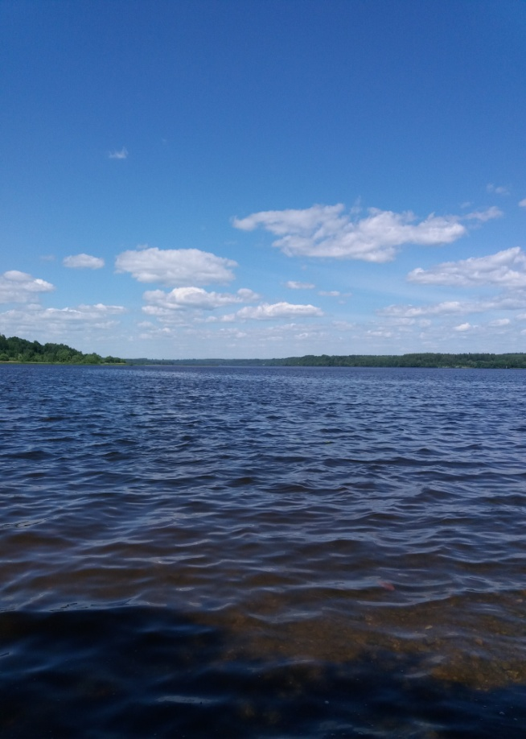

Климова А. (10кл.), Ногина Е. (10 кл.)
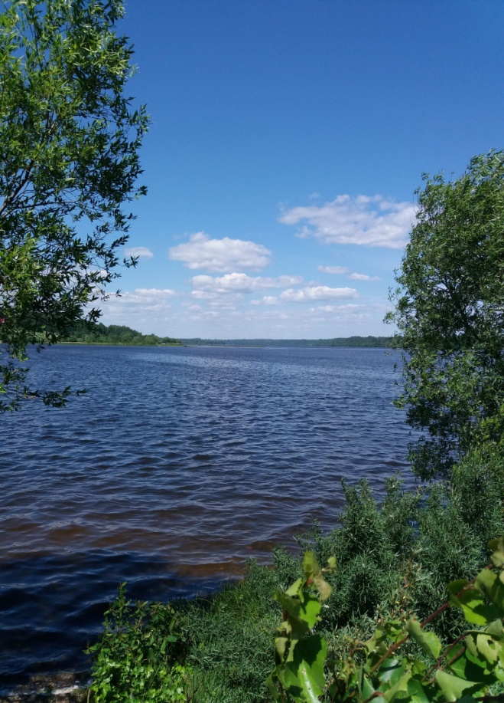
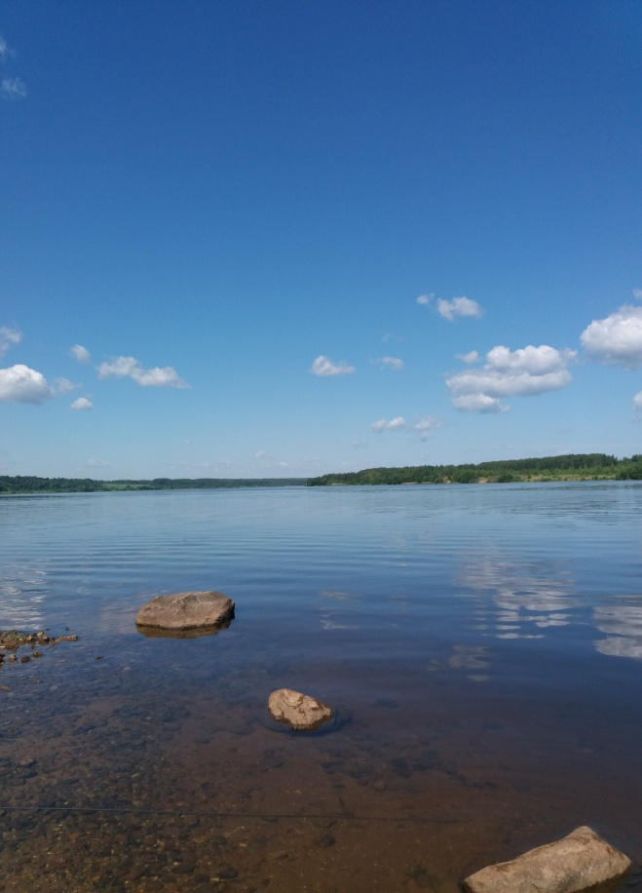

4. Участие во Всероссийском экологическом субботнике «Зелёная весна - 2019» (май)

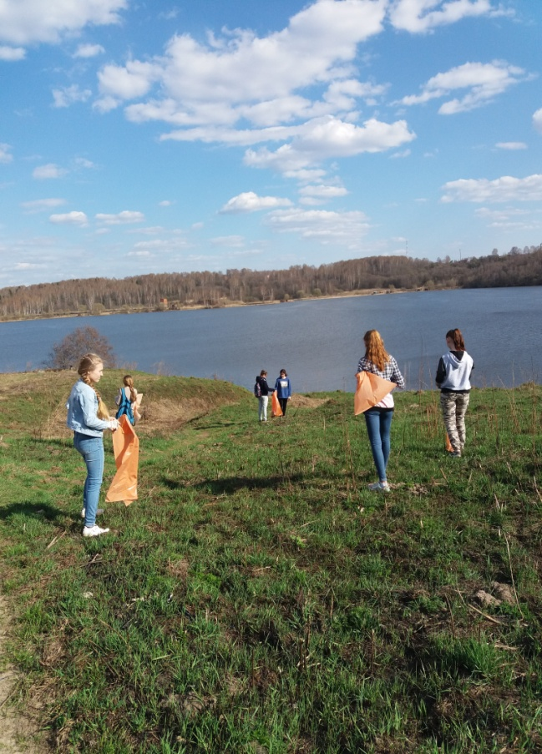
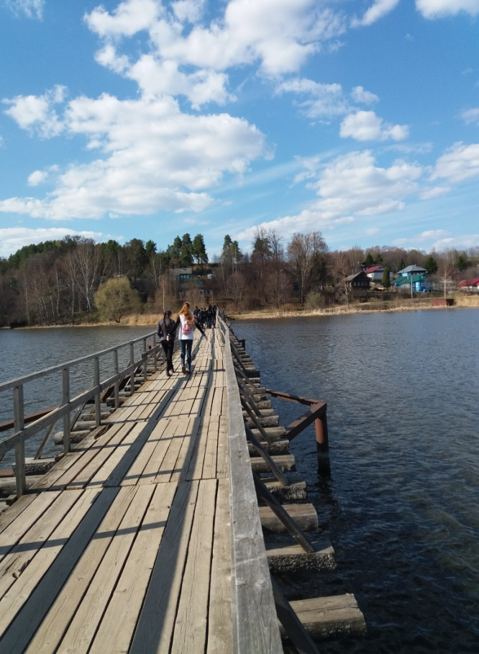

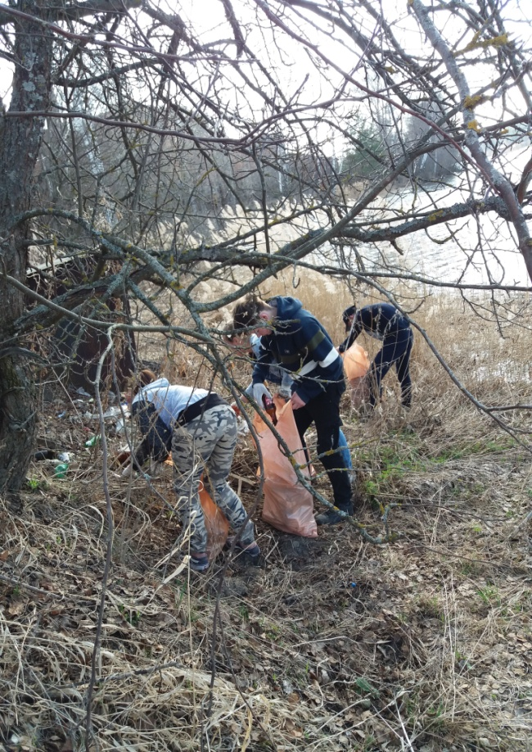
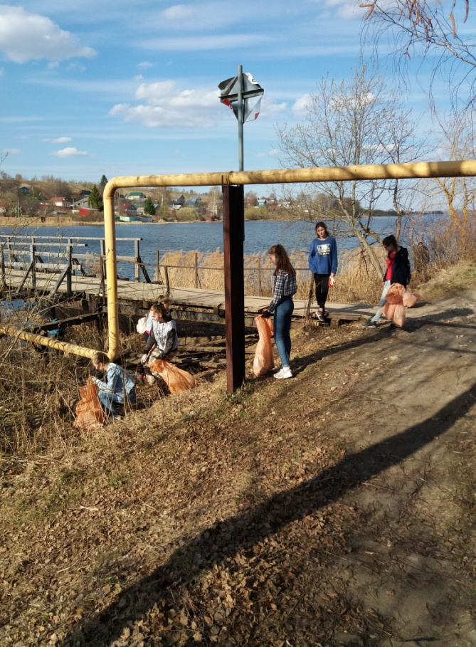

- Весенняя неделя добра (май, 2019 г.)

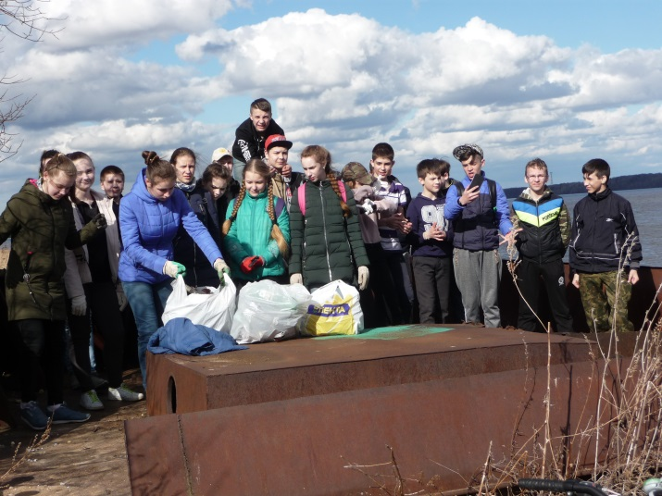

6. Уборка зон рекреации правобережья р. Сунжа в июне (Акция «Кто, если не мы?»)
Ежегодно, во время работы профильного отряда «Юный эколог», ребята не только проводят экологические исследования, но и занимаются очисткой зон отдыха на реках Сунжа и Волга

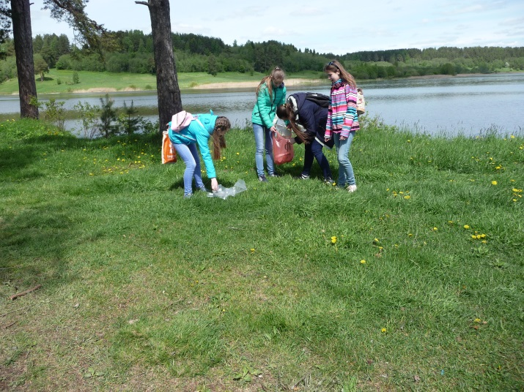

7. Акция «Волга – великое наследие России»
Начиная с 2015 года обучающиеся МБОУ «Каменская средняя школа» осуществляют мониторинг экологического состояния правобережья реки Волги в районе поселка Каменка и близлежащих населенных пунктов, участвуют в мероприятиях по очистке берегов и воды в прибрежной зоне от мусора, проводят просветительскую работу.
20 мая все поволжские регионы России отмечают день великой реки – День Волги. Волга – не только крупнейшая река России, но и самая полноводная в Европе. Более 60 городов, бесчисленное количество сел разбросано по ее берегам. Миллионы людей любуются живописными красотами родной реки. Но она же требует к себе и бережного отношения. Праздник 20 мая был организован именно для этого – обратить внимание жителей на свою реку, сделать ее лучше, чище, полноводнее.

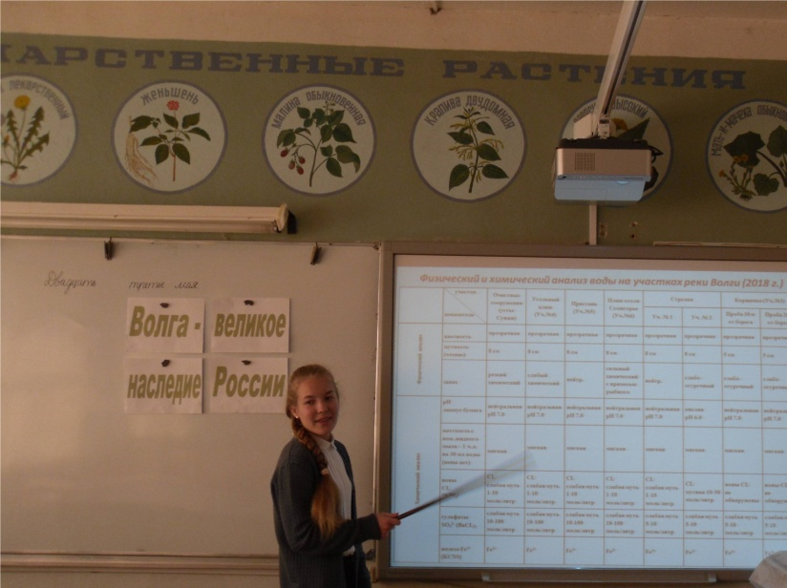

- Всемирный День Чистоты мы отметили проведением экологической акции «Чистая игра» (15.09.2019)
Осенью 2018 года на молодёжном образовательном Форуме добровольцев Вичугского муниципального района члены объединения «Юный эколог» познакомились с председателем регионального отделения «Чистые игры - Иваново», координатором по молодежным проектам ОНФ в Ивановской области, Петром Высотским. Ребята установили с ним тесный контакт, подружились VK, благодаря чему стало возможным проведение этой акции в Каменке. Это позволило эковолонтерам МБОУ «Каменская средняя школа» подняться на более интересный и увлекательный уровень в своей работе, увидеть перспективы своей дальнейшей деятельности.

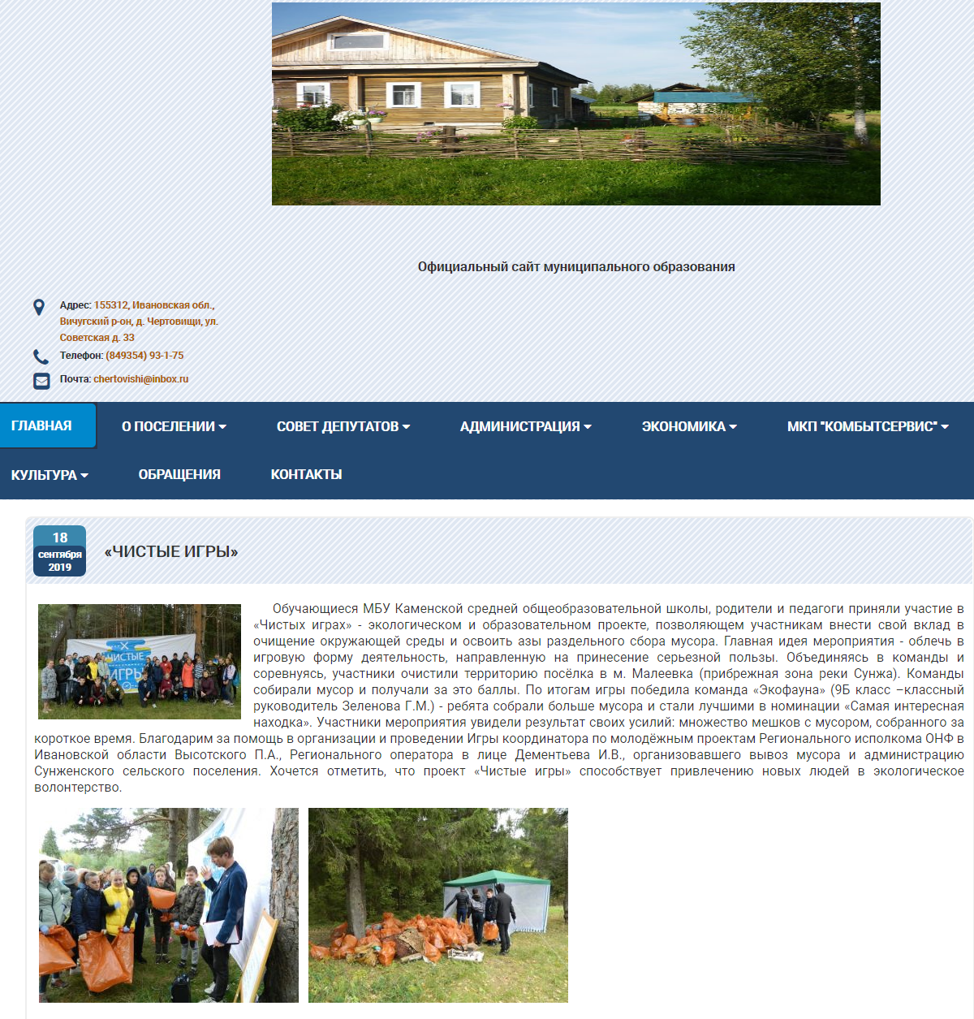

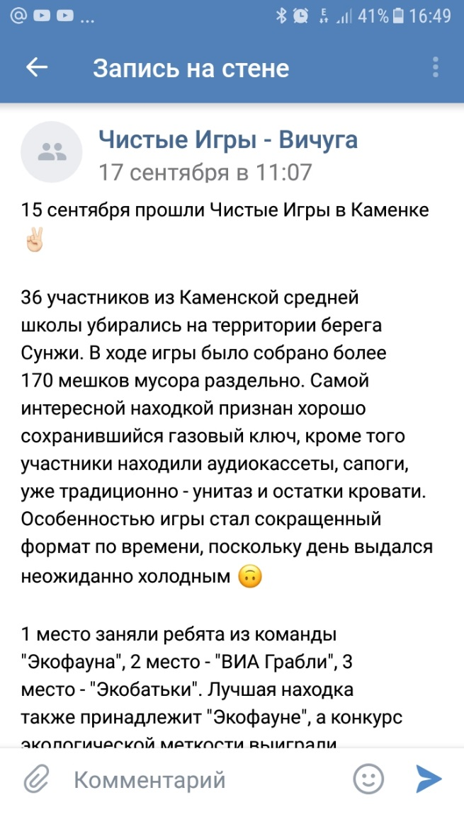
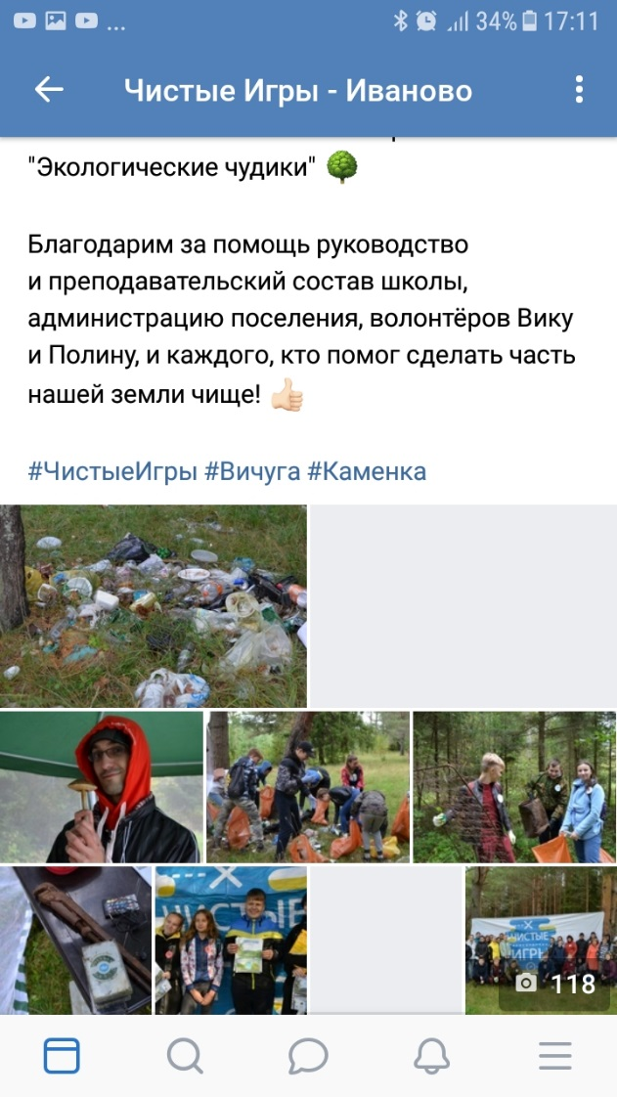

Список участников «Чистые Игры - Каменка» 15.09.2019
МБОУ «Каменская средняя школа» (Ивановская обл., Вичугский район)

1 команда "Чистополох" (11 кл.)
1. Метлев Иван
2. Цветова Дарья
3. Молодцов Илья
2 команда «Борис-барбарис» (семья)
1. Белова Анна
2. Белова Ирина
3. Белова Наталия Валерьевна (родитель)
3 команда «ВИА-Грабли» (10 кл.)
- Климова Анастасия
- Ногина Екатерина
- Венедиктова Кристина
4 команда «Black wood» (9 кл.)
- Навалов Кирилл
- Плотников Роман
- Носков Никита
- Тихомиров Александр
5 команда «Вестники» (9 кл.)
- Беспалова Елизавета
- Шеина Светлана
- Лобанцова Дарья
- Нечаев Данила
6 команда «Экофауна» (9 кл.)
- Кандаков Антон
- Краскина Дарья
- Шевчук Ольга
- Фомичева Ксения
7 команда «Экобатьки» (9 кл.)
- Калинников Данила
- Балов Александр
- Каюшина Екатерина
- Строганова Анна
8 команда «Экологические чудики»
- Грязев Константин (7 кл.)
- Калинкин Виталий (7 кл.)
- Рудюк Антон (9 кл.)
- Рудюк Елена Владимировна (родитель)
9 команда «ВИП-Метла» (6 кл.)
- Алякритская Дарья
- Навалова Полина
- Рябушенко Тамара
- Григорская Алина
10 команда «Семья Герасимовых» – 3 чел.
- Герасимова Арина (10 кл.)
- Герасимов Александр Владимирович
- Герасимова Наталья Яковлевна

Организаторы:
1. Зам. директора по ВР Любимова Анна Валентиновна;
2. Учитель биологии Голубева Елена Владимировна;
3.Социальный педагог Рубцова Ольга Вячеславовна;
4. Главный специалист-инспектор Сунженского сельского поселения Краскина Любовь Сергеевна;
старшеклассники:
5. Шайхутдинова Виктория (10 кл.),
6. Андрианова Полина (10 кл.)
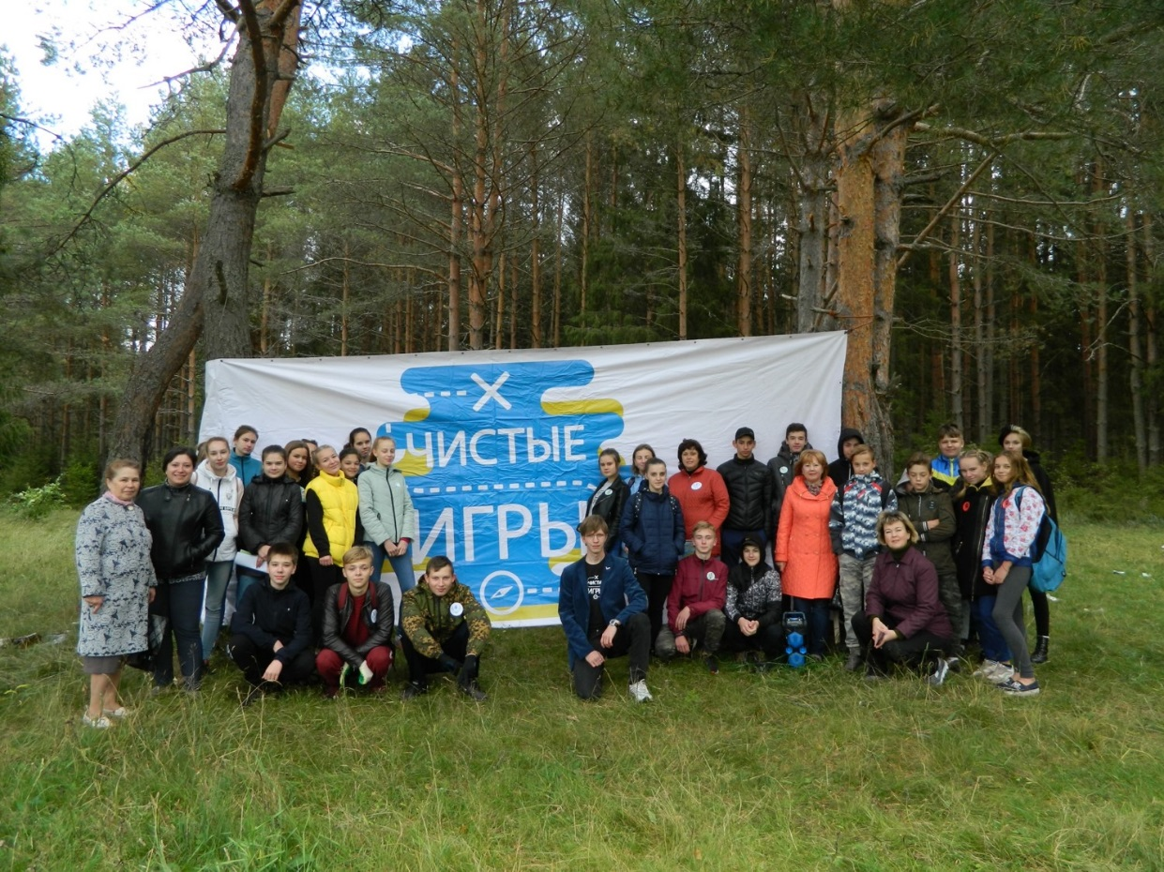

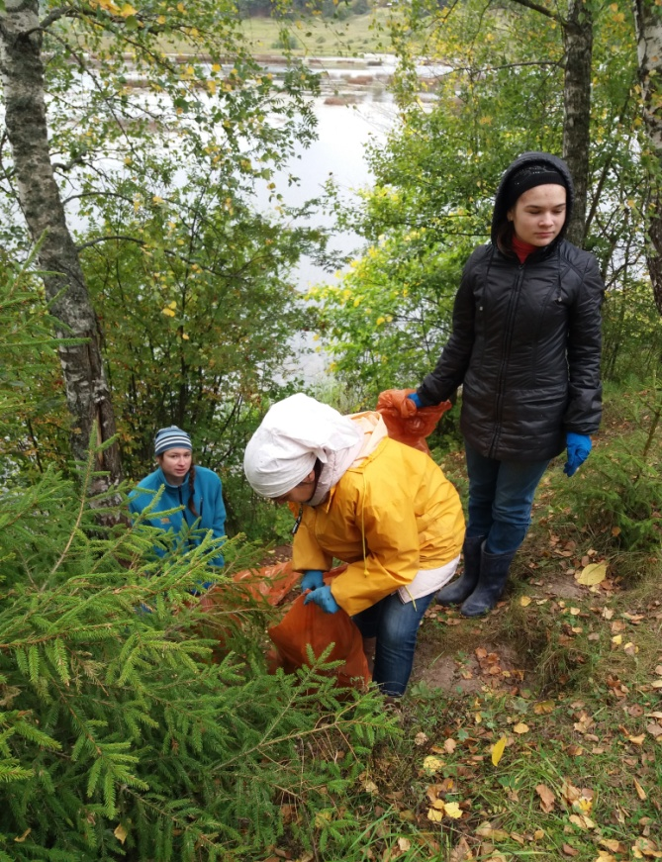
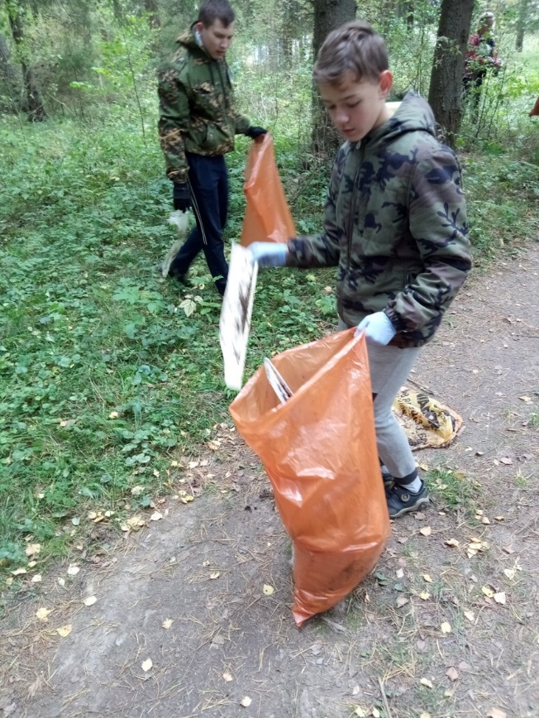

Наши партнеры в организации и проведении мероприятия: администрация Сунженского сельского поселения, администрация Каменского городского поселения и Региональный оператор, поставивший мешки для мусора и обеспечивший его вывоз.

- Организация выставок творческих работ обучающихся (экорисунки)
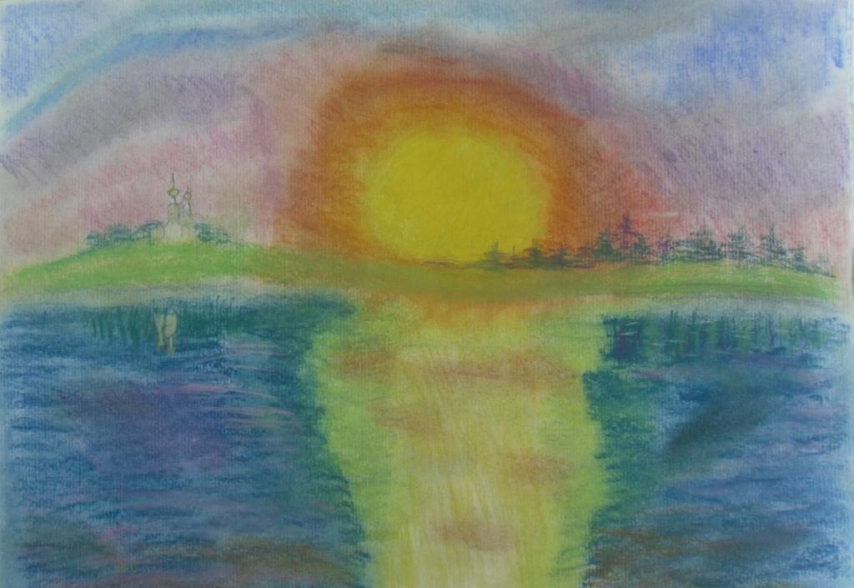

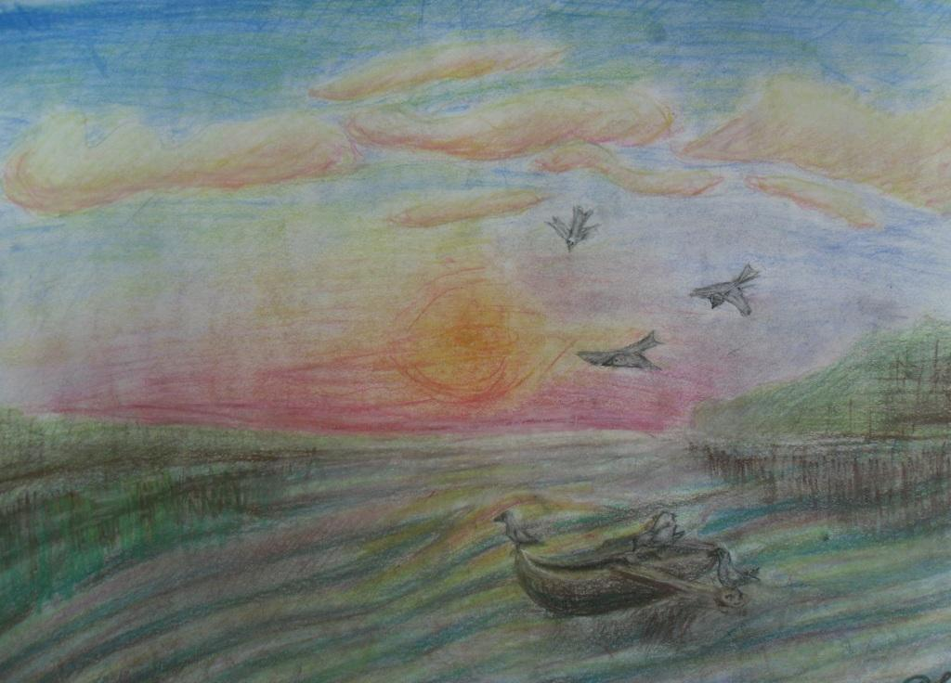

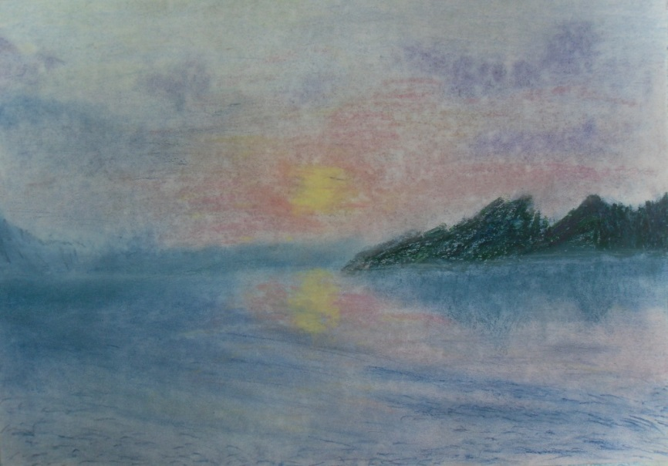

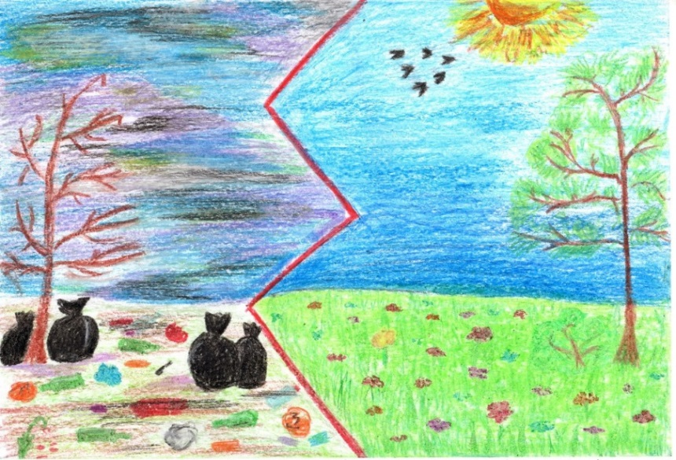
10. Общешкольный конкурс эколистовок

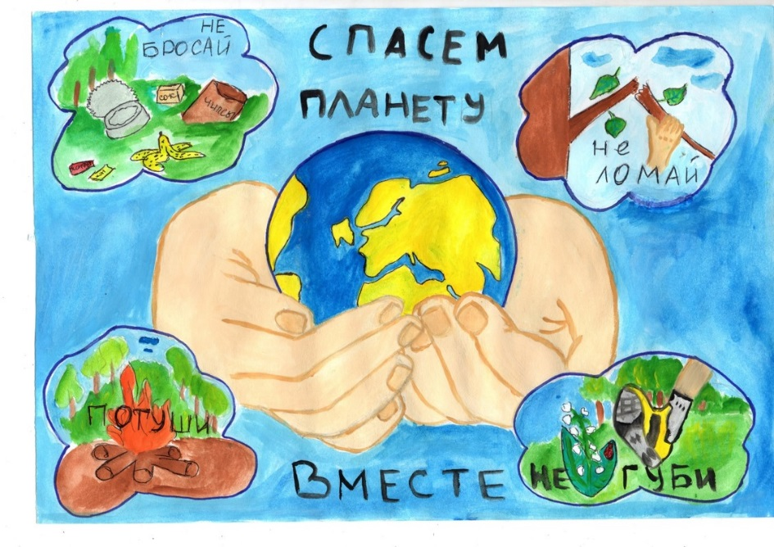

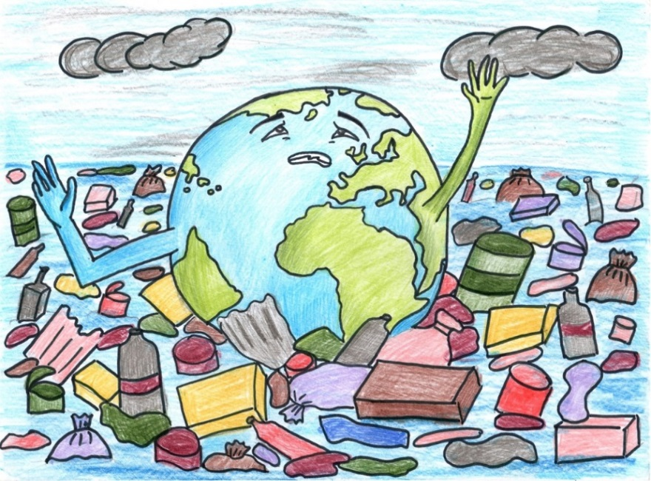

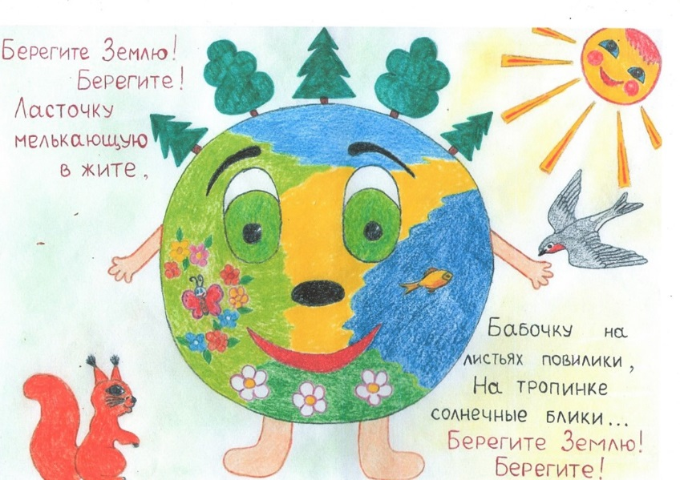

11. Экологические походы на Сунжу и Волгу 9-а класс во время похода под д. Кадыево (так выглядит Сунжа в среднем течении)
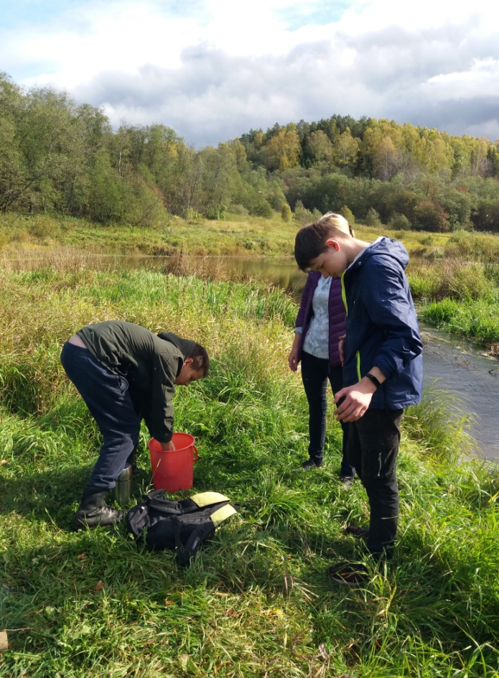
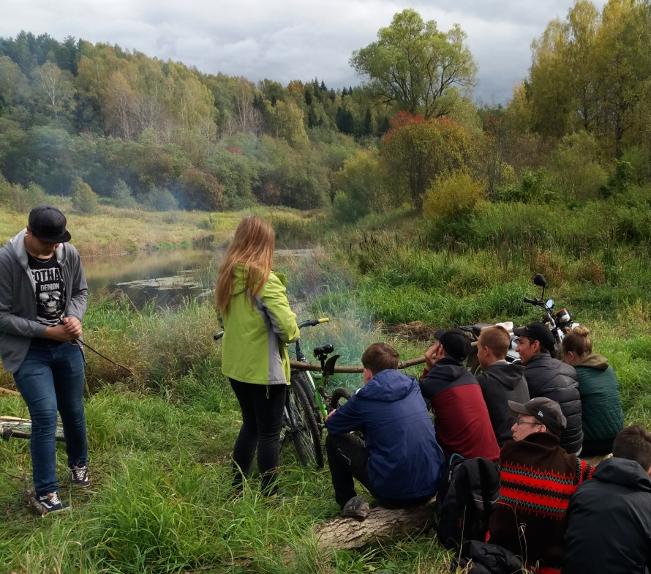

12. Участие в работе районной экологической экспедиции
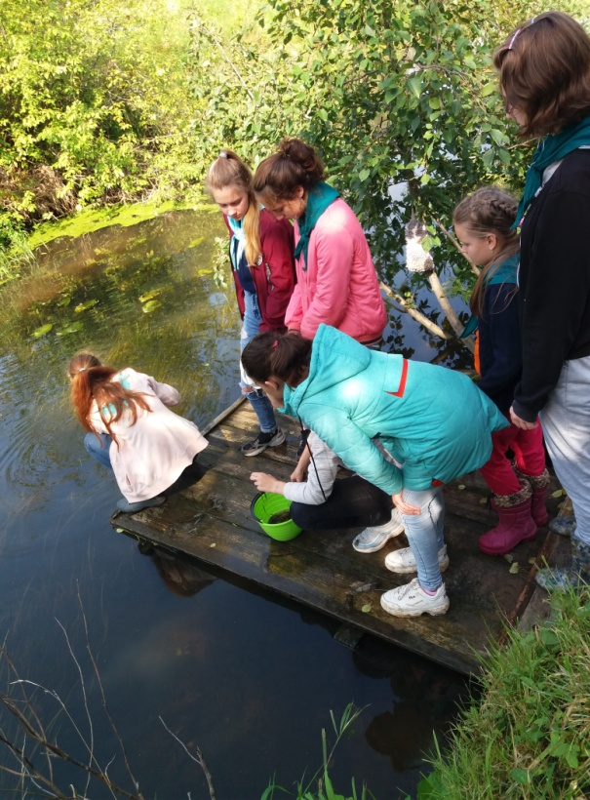
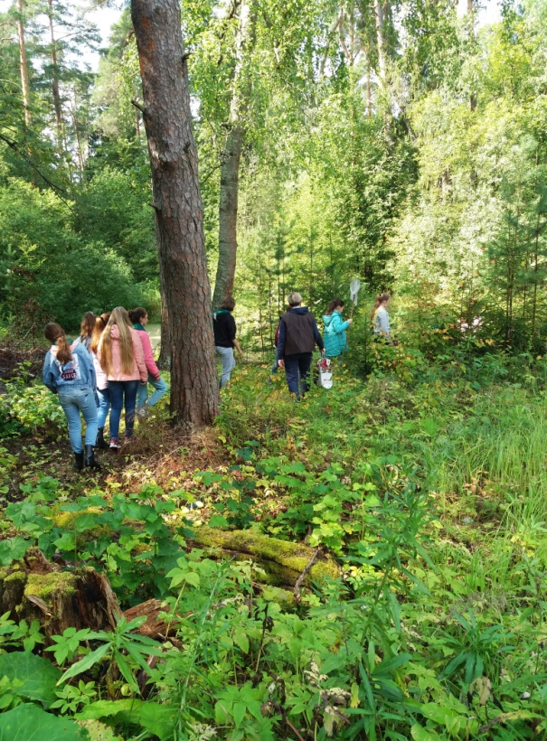

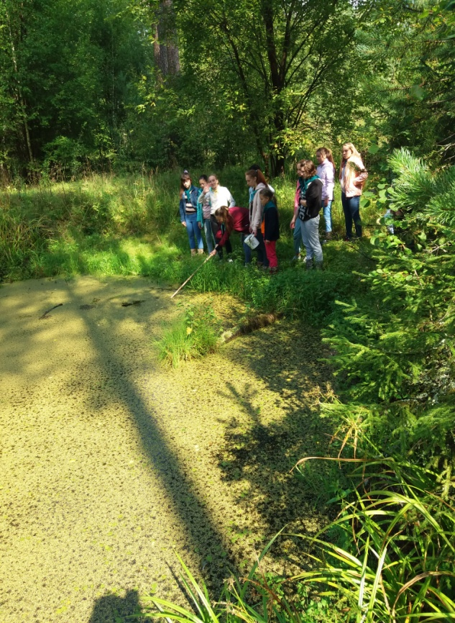
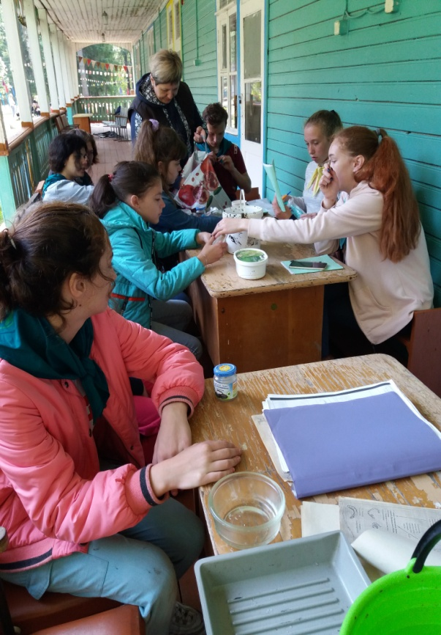

13. Участие в районной декаде экологии
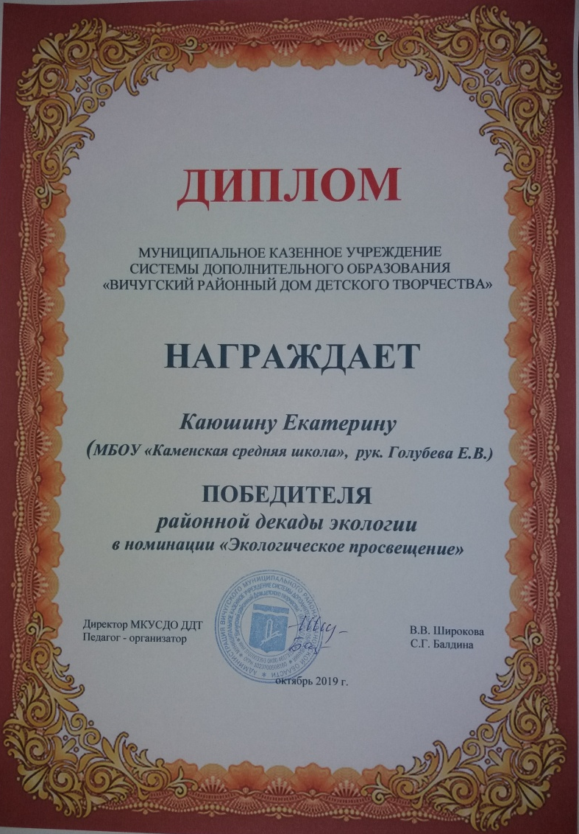

Экологическое воспитание и образование становятся стержнем современного образования и служат ключом к перестройке его современных систем и общества в целом. В Федеральном государственном образовательном стандарте основного общего образования (ФГОС ООО) определены основные направления развития организации экологического воспитания. Большое внимание уделено организации внеурочной деятельности экологической направленности в основной школе, позволяющей существенно дополнить и восполнить недостающую экологическую составляющую предметного содержания урочной деятельности. Экологическое образование должно начинаться с самого раннего детства. Дети особенно восприимчивы к добру, любознательны. Именно в эту пору следует закладывать нравственные основы, развивать чувство прекрасного, умение видеть красоту природы. Цель данных мероприятий: формирование основ экологической культуры, экологическое просвещение, непрерывное экологическое образование школьников.
Информация о проводимых мероприятиях регулярно размещалась на школьном сайте: https://portal.iv-edu.ru/dep/mouovichrn/vichugarn_kamenskaya. Интернет-ресурсы: сайт Добровольцы России, страницы в социальной сети VK, распространение опыта на сайте www.infourok, в средствах массовой информации.

14. Отряд «Юный эколог»
(июнь 2019года)

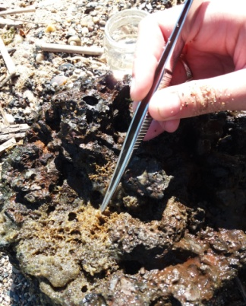
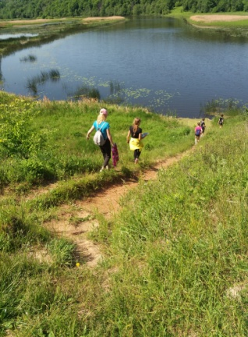
- Алякритская Дарья – 6б
- Белова Ирина – 10
- Григорская Алина – 6б
- Грязев Константин – 6б
- Калинкин Виталий – 7а
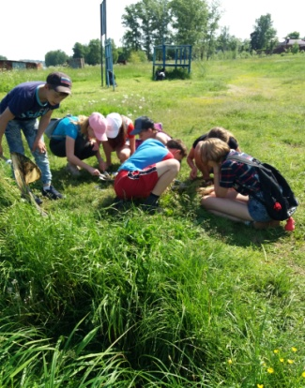
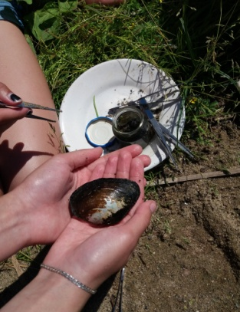
- Климова Анастасия – 10
- Краскина Дарья – 9б
- Навалова Полина – 6б
- Ногина Екатерина – 10
- Рябушенко Тамара – 6б
- Фомичева Ксения – 9б
- Шевчук Ольга – 9б

Цель работы – биоиндикация качества воды в реках Сунжа и Волга по организмам макрозообентоса, изучения макрофитов и посредством химического анализа, изучение экологического состояния зон отдыха правобережья Сунжи и Волги в районе пос. Каменка.
Основные задачи:
- Повышение экологической грамотности обучающихся, формирование экологического мышления.
- Развитие навыков исследовательской и проектной деятельности, выполнения работ в лабораторных и полевых условиях.
- Очистка русла и берегов рек в изучаемых участках.
- Воспитание любви к родному краю; формирование активной жизненной позиции.
- Овладение навыками составления эколого-географической характеристики местности.
- Изучение и освоение методик биоиндикации водоёмов, химического анализа воды

V. Перспективные направления работы
- Продолжить мониторинг экологического состояния Волги и Сунжи, участвовать в экологических конференциях.
- Взаимодействовать с руководством ООО «Красный Октябрь» по проблемам несанкционируемых сбросов неочищенных сточных вод и работе очистных, с администрациями поселка и района.
- Активно участвовать в работе районной экологической экспедиции.
- Взаимодействовать с СЭС для проведения баканализов воды в Сунже и Волге.
- Осуществлять исследования чистоты воды методами биоиндикации и химанализа. Осваивать новые методики.
- Повышать экологическую грамотность и культуру населения.
- Активно участвовать в экологических мероприятиях.
- Налаживать контакты с волонтерскими организациями и социальными партнерами в решении проблем загрязнения рек.

IV. Источники
1. Авакян А.Б. Водные проблемы: мифы и реальность. М., 1991
2. Вопросы общей экологии и исследования элементов экосистем Нечернозёмной зоны РСФСР, Иваново, 1981-231 с.
3. Гусева А.Ю. Организация учебно-исследовательской деятельности школьников по экологии. Иваново.,2011.-36 с.
4. Захлебный А.Н. «Содержание экологического образования в средней общеобразовательной школе» журн. «География в школе» №3, 1986.
5. Козлов М.А., Олигер И.М. Школьный атлас-определитель беспозвоночных, М., Просвещение,1991.-207 с.
6. Ласуков Р.Ю. Обитатели водоёмов. М., Рольф,1999.-128 с.
7. Николаев С.Г. и др. Биоиндикация уровня загрязнения малых рек Ивановской области, М., 1993. - 76 с.
8. Новичков Д.В. Физическая география Ивановской области. Шуя, 2003
9. Проект «Наши любимые реки» объединения «Юный эколог» 2014-2018 г.г.
10. Хейсин Е.М. Определитель пресноводной фауны. М., 1962. – 148 с.
11. http://www.protown.ru/russia/obl/articles/7972.html
12. http://www.ivoblduma.ru/low_projects?170

